宽度优先搜索（BFS）：适用于分层遍历、连通块问题、拓扑排序。

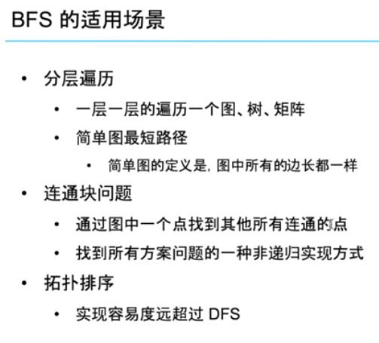

lintcode 69：二叉树的层序遍历使用BFS，有三种方法：

1. 单队列（推荐）
2. 双队列
3. DummyNode（哨兵结点）

DummyNode主要是在链表中使用，DummyNode.Next永远指向链表的头部，而DummyNode本身不变，不会被删除掉，因为其不是链表的一部分。

图(Graph)的基本知识：图在离线数据中的表示方法为。E表示Edge，表示边；V是Vertex，表示顶点，图其实是边和顶点的集合。

在图中，每一条边都是一个点对，其中 。例如下面的无向图中，(1, 4)就表示顶点1和顶点4之间的边。图中的顶点有邻接的概念，对于两个顶点v和w，如果，即v和w构成的点对如果属于边的集合，则v和w就是邻接点，下图中(1, 4)和邻接点，(4, 5)也为邻接点，但(1, 5)不是邻接点，它们构成的点对不是一条边。

图分为：无向图和有向图。

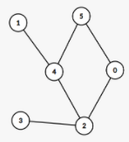

无向图

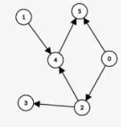

有向图

从上述邻接点的概念中看出，在无向图中，如果v和w构成的是一条边，则v和w是互为邻接点的，但在有向图中，则未必如此，因为边带有方向，所以顶点v的邻结点是w，但反过来则不一定成立。

BFS在两种图上都适用。

树其实是一种特殊的图，在二叉树中进行BFS，不需要考虑已访问过的结点，因为不存在一个结点的子结点的子结点是它自己的情况，但是在图的BFS中，一个结点的邻居结点可以是它自己（即结点的一条边指向它自己，构成自环），所以在图的BFS中需要使用哈希map来记录已访问的结点，C++中为unordered_map，python中为dict。

图的顶点可以没有边，所以图的顶点减一等于边的数量时，这个图也不一定是一棵树，例如：



上述的图中，有4个结点，3条边，其中顶点4是没有边的，但它不是一颗树，它是一个不连通的图。

图的数据结构主要由两种：

1. 邻接矩阵（空间耗费比较大）
2. 邻接表（常用）

邻接矩阵一般是一个二维数组，如下图所示的邻接矩阵A

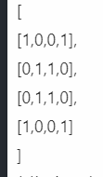

A[u][v]=1，表示(u,v)是一条边，A[u][v]=0，表示(u,v)不是一条边，每个点默认和自己是一条边，上述的图中，A[0][3] = 1，顶点0和顶点3是连通的，之间有一条边，A[1][2] = 1，顶点1和顶点2是连通的，之间有一条边。从上述矩阵看出，这应该是一个无相同，顶点0和顶点3互为邻接点，顶点1和顶点2互为邻接点，无向图的邻接矩阵是一个对称矩阵。

邻接矩阵耗费空间为，尤其是稀疏图上，浪费的空间比较严重，而邻接表则比较常用。

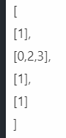

邻接表中每个点存储自己有哪些邻接点，第一行的[1]表示顶点0和顶点1邻接，第二行的[0,2,3]表示顶点1和顶点0，顶点1和顶点2，顶点1和顶点3都邻接。